Bài 4: Dòng điện chỉ chạy qua lớp chuyển tiếp p-n theo chiều nào?
Trả lời
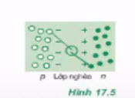
Dòng điện chỉ chạy qua lớp chuyển tiếp p-n theo chiều từ p sang n.
